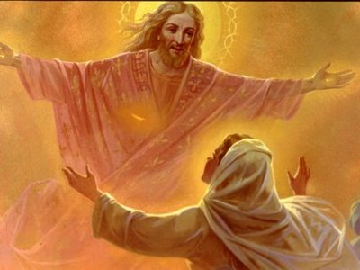
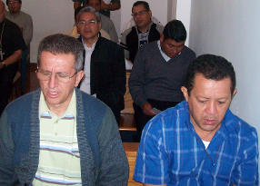
Miércoles 29 de abril de 2009 Santa Catalina de Siena
Cristo ha resucitado.
Verdaderamente ha resucitado
Hch 8,1b-8: “Iban difundiendo el Evangelio”
Sal 65: Aclamad al Señor, tierra entera
Jn 6,35-40 Que todo el que ve al Hijo tenga vida eterna “Les dijo Jesús: Yo soy el pan de la vida. El que venga a mí, no tendrá hambre, y el que crea en mí, no tendrá nunca sed. Pero ya les he dicho: Me han visto y no creen. Todo lo que me dé el Padre vendrá a mí, y al que venga a mí no lo echaré fuera; porque he bajado del cielo, no para hacer mi voluntad, sino la voluntad del que me ha enviado. Y esta es la voluntad del que me ha enviado; que no pierda nada de lo que él me ha dado, sino que lo resucite el último día. Porque esta es la voluntad de mi Padre: que todo el que vea al Hijo y crea en él, tenga vida eterna y que yo le resucite el último día”
Santa Catalina de Siena
Virgen y Doctora de la Iglesia. Patrona de Italia y de Europa
Nació en Siena (Italia) el 25 de marzo de 1347
Murió el 29 de abril de 1380: hacía un mes que había cumplido 33 años.
Fue canonizada el 29 de abril de 1461. En 1939 fue declarada patrona de Italia junto con San Francisco de Asís, y el 4 de octubre de 1970 Pablo VI la proclamó doctora de la Iglesia, y el 1 de Octubre de 1999 S. S. Juan Pablo II la declaró Patrona de Europa
Jesús es el pan de la vida
- Es el alimento verdadero.
- Es el alimento que perdura y da verdadera vida.
- Comerlo es encontrarse con Cristo en su amor y fortaleza.
Pero Cristo hoy insiste
- Él mismo es ese pan: «Yo soy el pan de vida»
- Quien viene a él y cree en él, sacia sus anhelos más profundos de vida.
- Sus contemporáneos lo conocen humanamente, lo han visto pero no creen
- Pues es él es quien da la vida eterna.
¿Qué es la Eucaristía?
Es el sacramento del cuerpo y la sangre de Jesucristo bajo las especies de pan y vino. Por medio de la consagración, el sacerdote convierte realmente en su cuerpo y sangre el pan y vino ofrecido en el altar.
¿Qué es la Santa Misa?
Es la renovación sacramental del sacrificio de la cruz.
¿La Santa Misa es el mismo sacrificio de la Cruz?
Si, la Santa Misa es el mismo sacrificio de la Cruz, pero sin derramamiento de sangre, pues ahora Jesucristo se encuentra en estado glorioso.
¿Cuáles son los fines por los que se ofrece la Santa Misa?
Los fines por los que se ofrece la Santa Misa son cuatro: adorar a Dios, agradecerles sus beneficios con pedirle dones y gracias, y satisfacer por nuestros pecados.
La Santa Comunión
La Eucaristía es también banquete sagrado, en el que recibimos a Jesucristo como alimento de nuestras almas.
La Comunión es recibir a Jesucristo sacramentado en la Eucaristía; de manera que, al comulgar, entra en nosotros mismos Jesucristo vivo, verdadero Dios y verdadero hombre, con su cuerpo, sangre, alma y divinidad.
La Eucaristía es la fuente y cumbre de la vida de la iglesia, y también lo es de nuestra vida en Dios. La Iglesia manda comulgar al menos una vez al año, en estado de gracia; recomienda vivamente la comunión frecuente y, si es posible, siempre que se asista a la Santa Misa, para que la participación en al sacrificio de Jesús sea completa.
mrivassnchez@gmail.com

